B2. (1) RLC 직렬 회로

1. KVL에 의해 L di/dt +Vc+Ri=u(t) C dv/dt=i를 대입하고 정리하면

d2Vc/dt2 + R/L dv/dt + 1/LC Vc=u(t)/LC

이것의 근을 구하려면 a=R/2L, w=1/루트(LC) 라 할 때,

a>w이면, 즉, R>w옴 일 때, 과감쇠 이며 해는 A1e-a+루트(a^2-w^2)+A2e-a-루트(a^2-w^2).

a=w이면, 즉, R=w옴 일 때, 임계감쇠 이며 해는 (A1t+A2)e-at.

a<w이면, 즉 R<w옴 일 때, 저감쇠 이며 해는 e-at(B1coswt+B2sinwt).

1. R=470옴 이므로 저감쇠가 된다.

S2+47000S+1010=0, 즉, S=-23500+-100루트(999.88)i

1. R>2000옴 일 때 가감쇠

R=2000 옴 일 때 임계감쇠

R<2000 옴 일 때 저감쇠

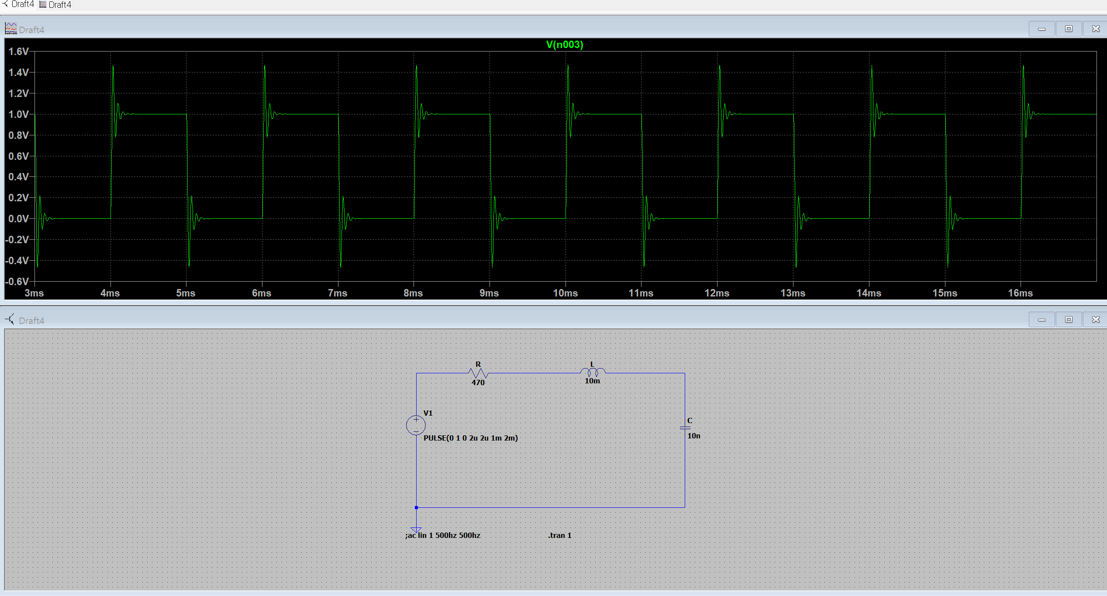

1. 저감쇄 응답이다.

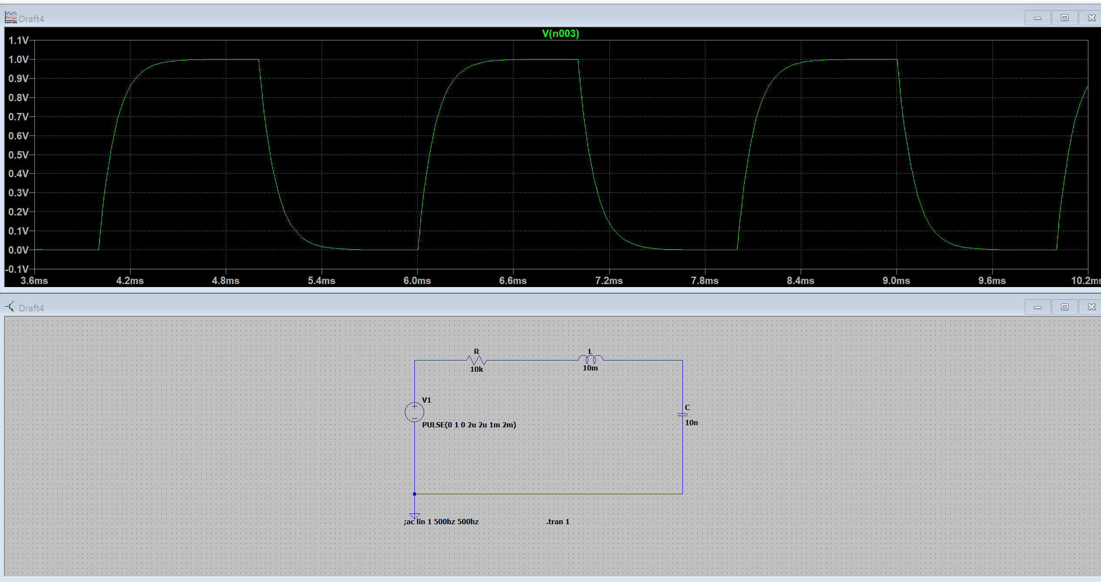

과감쇄 응답이다.

1. 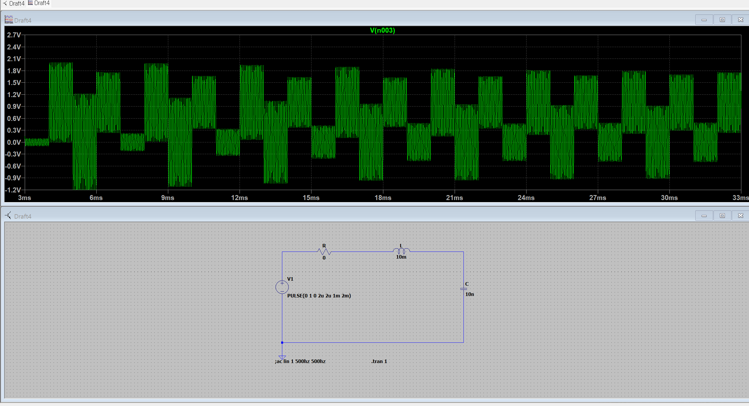

저감쇄 응답이다.

(2) RLC 병렬 회로

1) KCL 쓰면 v/R + I +Cdv/dt = is 인덕터에서 v=Ldi/dt 따라서 대입하고 정리하면

L/R di/dt + I + CL d2i/dt2=u(t) d2i/dt2 + 1/CR di/dt + 1/LC = u(t)/LC

a=1/2CR, w=1/(루트LC) 라 하면

a>w이면, 즉, R<w옴 일 때, 과감쇠 이며 해는 A1e-a+루트(a^2-w^2)+A2e-a-루트(a^2-w^2).

a=w이면, 즉, R=w옴 일 때, 임계감쇠 이며 해는 (A1t+A2)e-at.

a<w이면, 즉 R>w옴 일 때, 저감쇠 이며 해는 e-at(B1coswt+B2sinwt).

2) R=470옴 이므로 저감쇠가 된다.

S2+21000S+109=0, 즉, S=-10500+-100루트(298.28)i

3) R < 158 옴 일 때, 과감쇠

R= 158 옴 일 때 임계감쇠

R>158 옴 일 때 저감쇠 이다.

4)

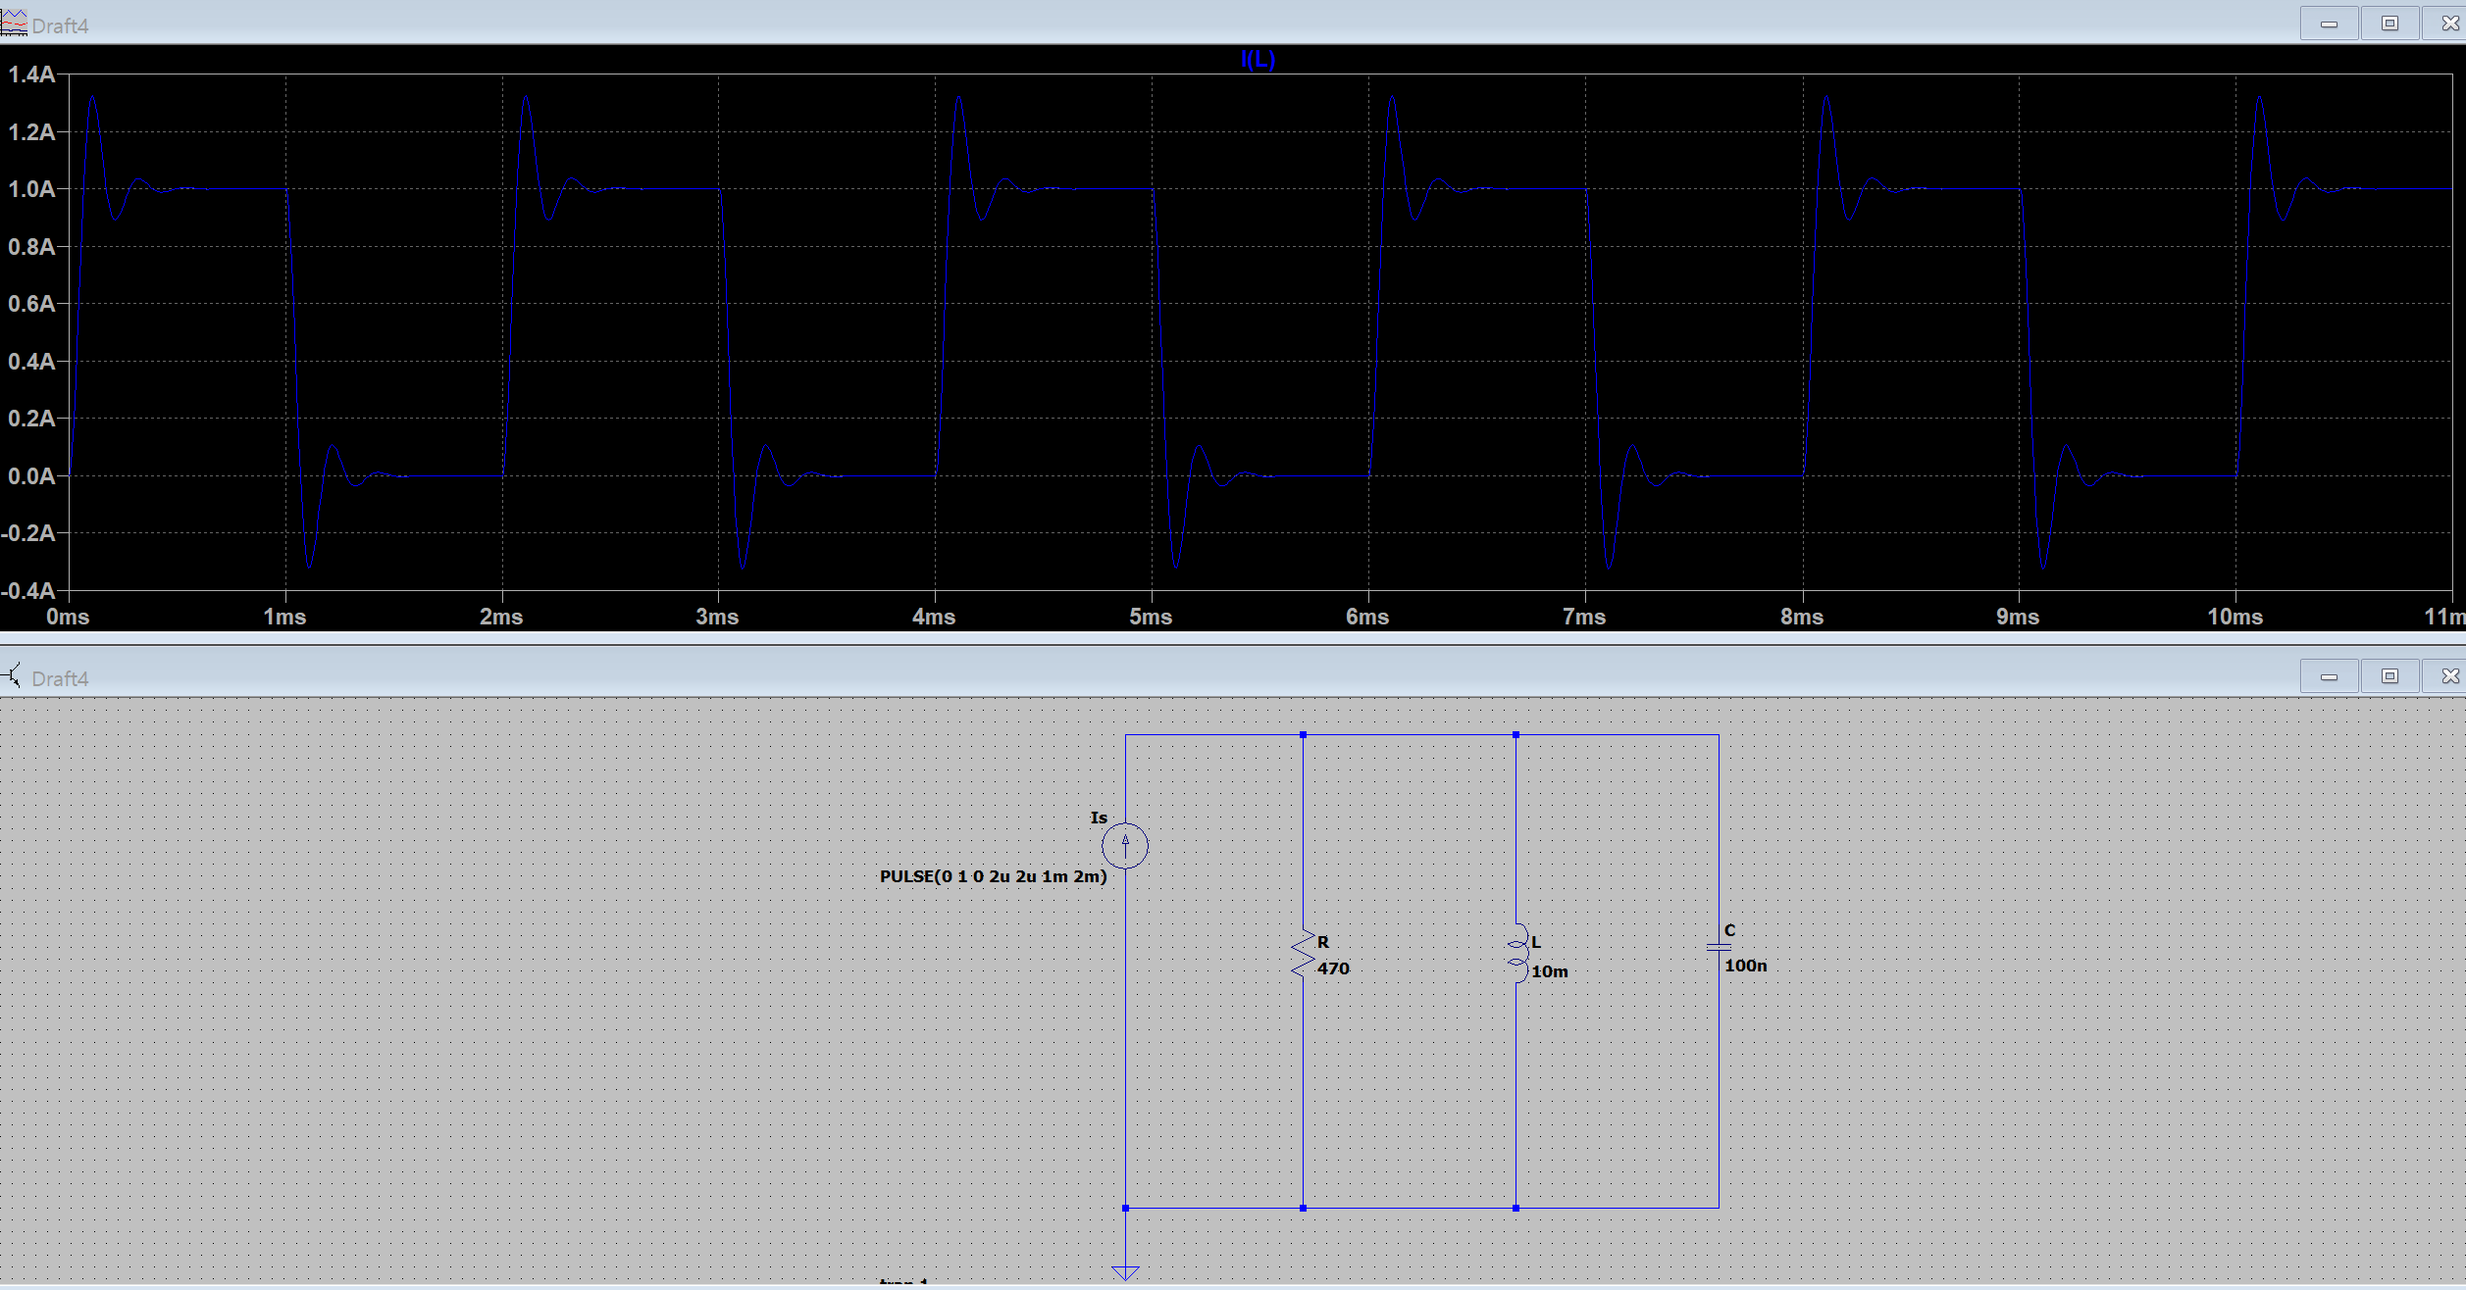

5) 저감쇠 이다.

6)

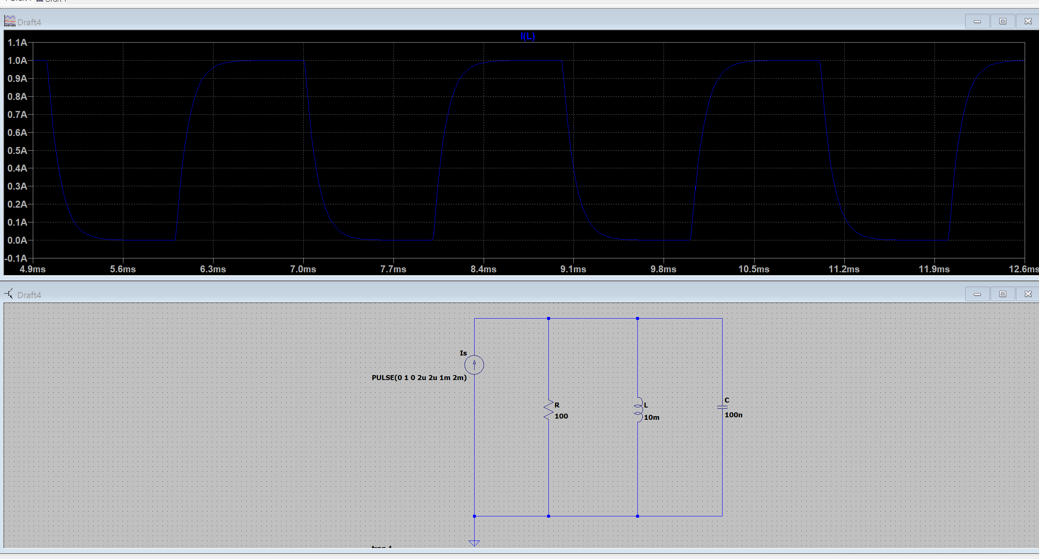

과감쇄 응답이다.